THE RADIANCE OF AEGIS
HERO CHARACTER SHEET
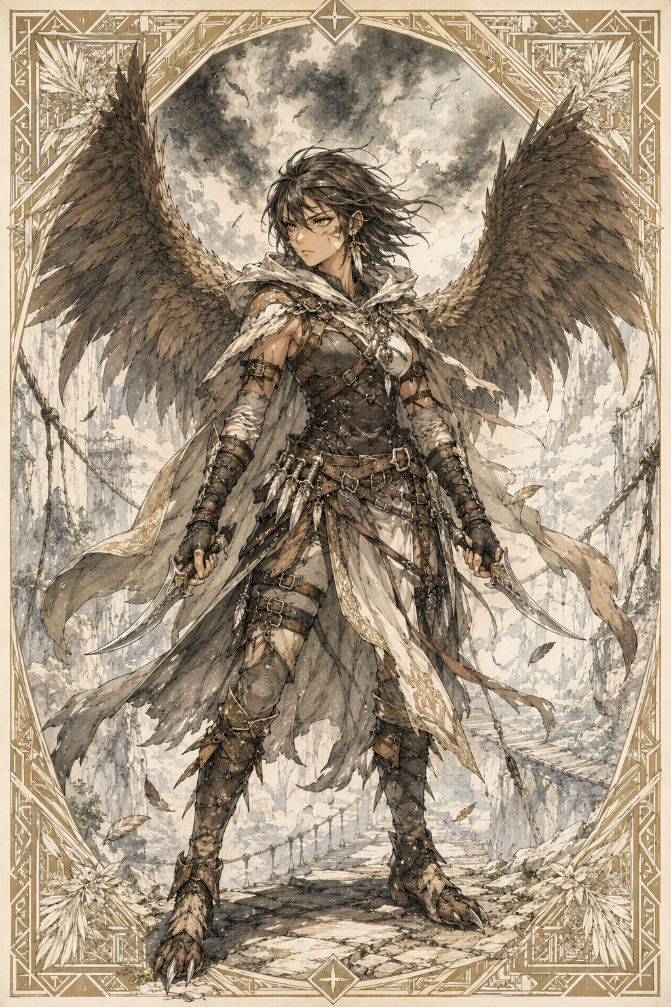
AELIA AVARIEL
“The Blade Above the Clouds”
────────────────────────────────────────
PAGE 1 — HERO PROFILE
────────────────────────────────────────
A. CHARACTER IDENTITY
Nama Karakter: Aelia Avariel
Ras: Avariel
Gelar Hero: Mata Langit / The Blade Above the Clouds
Wilayah Asal: Puncak Aethra
Role dalam Party: Aerial Scout / Frontline Assassin
Elemen / Aura: Wind Aura / Sky Hunter Instinct
Senjata Utama: Dagger kembar dan belati tersembunyi
Moral Direction: Pemburu dendam yang belajar membedakan keadilan dan kebencian
Short Description:
Aelia Avariel adalah prajurit bersayap dari Puncak Aethra, wilayah tinggi yang hidup di antara tebing putih, angin tajam, dan langit yang mulai tercemar kabut hitam. Ia dikenal sebagai petarung cepat yang menyerang dari udara dengan banyak belati tersembunyi. Di balik tatapan tajam dan sikap dinginnya, Aelia membawa luka kehilangan yang membuatnya sulit mempercayai orang luar.
────────────────────────────────────────
B. CORE ATTRIBUTES
Strength: 13
Dexterity: 20
Constitution: 14
Intelligence: 15
Wisdom: 16
Charisma: 12
Attribute Summary:
Aelia adalah hero dengan kecepatan, refleks, dan pengamatan sangat tinggi. Ia bukan tipe tank yang menahan serangan besar, melainkan petarung presisi yang mengandalkan posisi, momentum, dan serangan cepat dari udara. Nilai terkuatnya ada pada Dexterity dan Wisdom, karena ia hidup sebagai pemburu langit yang harus melihat bahaya sebelum bahaya itu bergerak.
────────────────────────────────────────
C. COMBAT PROFILE
Armor Class: 17
Initiative: +5
Speed: 30 ft / Flying Movement
HP Type: Medium Durability
Main Weapon: Hidden Daggers
Fighting Style: Aerial Skirmisher / Precision Assassin
Element / Aura: Wind, Sky, and Predator Focus
Weakness: Lightning and Long-Range Pressure
Resistance: Wind Pressure, High Altitude, Fear Tactics
Battle Role:
Aelia bertarung dengan kecepatan tinggi, menyerang dari sudut yang sulit dijangkau musuh. Ia unggul dalam membuka serangan, menghabisi target penting, mengacaukan formasi lawan, dan mengintai area berbahaya dari udara. Dalam party, Aelia berperan sebagai mata di langit dan pisau yang bergerak sebelum musuh sempat siap.
────────────────────────────────────────
D. SIGNATURE ABILITIES
1. Sky Hunter Dive
Type: Aerial Attack
Effect:
Aelia menukik dari udara dengan kecepatan tinggi, menghantam target menggunakan dagger secara presisi. Serangan ini sangat efektif untuk membuka pertarungan atau mengincar musuh yang berada di belakang formasi.
Visual:
Sayap cokelat keemasan terbuka lebar, tubuhnya jatuh seperti elang pemburu, lalu kilatan belati muncul tepat sebelum ia mendarat.
2. Ten Hidden Daggers
Type: Weapon Technique
Effect:
Aelia menyimpan banyak belati kecil di pinggang, paha, punggung, dan pelindung lengannya. Ia dapat mengganti, melempar, atau menarik belati baru dengan sangat cepat tanpa kehilangan ritme bertarung.
Visual:
Belati-belati perak muncul dari berbagai sisi tubuhnya seperti bulu tajam yang terlepas dari sayap.
3. Crosswind Cut
Type: Mobility / Melee Technique
Effect:
Aelia memakai dorongan angin dan sayapnya untuk mengubah arah secara tiba-tiba, lalu menyerang dari sisi buta musuh. Cocok untuk menghindari serangan frontal dan menghukum lawan yang terlalu lambat.
Visual:
Tubuhnya menghilang dalam sapuan angin pendek, lalu garis tebasan tipis muncul dari samping target.
4. Mata Langit
Type: Scout / Perception Skill
Effect:
Aelia mengamati medan dari udara, membaca gerakan musuh, jalur kabut, perubahan angin, dan posisi sekutu. Kemampuan ini membuatnya sangat berguna sebelum dan selama pertempuran.
Visual:
Matanya menyipit tajam seperti burung pemangsa, sementara bayangan sayapnya melintasi tanah dari atas.
5. Feather Blade Guard
Type: Defensive Counter
Effect:
Aelia memakai gerakan sayap, belati, dan putaran tubuh untuk menangkis serangan jarak dekat. Jika musuh terlalu dekat, ia dapat langsung membalas dengan tusukan pendek ke titik lemah.
Visual:
Sayapnya berputar seperti tirai bulu, sementara beberapa belati memantulkan cahaya di sekitar tubuhnya.

THE RADIANCE OF AEGIS
HERO CHARACTER SHEET
────────────────────────────────────────
PAGE 2 — LORE & COLLECTOR NOTES
────────────────────────────────────────
A. SKILL PROFILE
Athletics: Medium
Acrobatics: Very High
Stealth: High
Perception: Very High
Insight: Medium
Arcana: Low
Survival: High
Persuasion: Low
Intimidation: Medium
History: Medium
Nature: Medium
Medicine: Low
Performance: Low
Skill Summary:
Aelia unggul dalam pengintaian, mobilitas, dan serangan presisi. Ia sangat cocok untuk misi berbahaya yang membutuhkan kecepatan, pembacaan medan, dan kemampuan menyerang sebelum musuh sadar. Kelemahannya ada pada komunikasi emosional dan kerja sama awal, karena ia terbiasa menyelesaikan bahaya sendirian.
────────────────────────────────────────
B. CHARACTER LORE
Short Backstory:
Aelia berasal dari Puncak Aethra, tanah para Avariel yang hidup di tebing tinggi dan jarang menerima orang luar. Ketika kabut hitam mencemari langit Aethra, para Avariel mulai jatuh, tersesat, dan bahkan menyerang saudara sendiri. Aelia berdiri sebagai salah satu pelindung paling tajam di antara bangsanya, tetapi luka lama membuatnya melihat dunia luar dengan penuh kecurigaan.
Personal Conflict:
Aelia dihantui kematian ayahnya dan dorongan untuk membalas dendam. Ia harus belajar bahwa membunuh target yang salah tidak akan menyembuhkan luka yang benar.
Reason to Journey:
Aelia bergabung dalam perjalanan setelah menyadari bahwa ancaman terhadap Aethra bukan hanya masalah bangsanya sendiri. Langit yang rusak adalah bagian dari kegelapan yang lebih besar, dan ia harus ikut bergerak agar wilayah lain tidak mengalami nasib yang sama.
Character Growth:
Aelia awalnya dingin, curiga, dan lebih nyaman bergerak sendirian. Perjalanan bersama para hero membuatnya perlahan belajar mempercayai orang lain, menahan belatinya ketika amarah memerintah, dan memahami bahwa ketajaman terbesar bukan selalu kemampuan membunuh, tetapi kemampuan memilih kapan tidak menyerang.
────────────────────────────────────────
C. PERSONALITY
Personality Traits:
Tajam, waspada, mandiri, protektif, sulit percaya, tetapi sangat setia setelah menerima seseorang sebagai sekutu.
Speech Style:
Singkat, dingin, langsung ke inti, sering terdengar seperti ancaman meski tidak selalu bermaksud begitu.
Emotional Weakness:
Aelia mudah terpancing ketika sesuatu menyentuh luka tentang ayahnya, bangsanya, atau pengkhianatan dari orang luar.
Ideal Scene:
Aelia berdiri di atas tebing tinggi, melihat kabut hitam turun ke sarang Avariel, lalu membuka sayapnya dan menukik tanpa ragu untuk melindungi orang-orangnya.
Quote: “Aku tidak butuh banyak kata. Cukup beri aku arah musuhnya.”
────────────────────────────────────────
D. EQUIPMENT
Weapon: Hidden Daggers
Armor / Outfit: Light Avariel Battle Garb
Trinket: Feather Keepsake from Aethra
Travel Gear: Wind cloak, dagger straps, climbing cord, small field pouch
Special Item: Skywatcher Feather Charm
Equipment Notes:
Perlengkapan Aelia dibuat untuk kecepatan dan kebebasan bergerak di udara. Ia tidak memakai armor berat karena itu akan mengganggu sayap dan manuvernya. Setiap belati disimpan pada posisi yang mudah dijangkau, membuat tubuhnya sendiri terasa seperti gudang senjata yang rapi dan mematikan.
────────────────────────────────────────
E. COLLECTOR NOTES
Hero Theme:
Dendam, kepercayaan, ketepatan, perlindungan, dan kebebasan langit.
Visual Motif:
Sayap elang cokelat keemasan, belati perak, tebing putih Aethra, kabut hitam, angin tajam, dan bulu yang terbakar di ujungnya.
Recommended Use:
Aerial scout, assassin, fast striker, ambush opener, anti-backline attacker, dan party recon specialist.
Spoiler-Free Note:
Aelia adalah hero yang terlihat dingin dari luar, tetapi setiap gerakannya didorong oleh rasa takut kehilangan rumahnya lagi. Ia adalah karakter yang cocok untuk pembaca yang menyukai petarung cepat, tajam, dan emosional tanpa harus banyak bicara.
────────────────────────────────────────
F. PRODUCT NOTE
This character sheet is part of:
THE RADIANCE OF AEGIS — HERO CHARACTER CODEX
Character Sheet Type: Fantasy RPG Inspired / Original Character Collectible Sheet
Official Warning:
This is an original fantasy character sheet inspired by tabletop RPG structure. It is not an official Dungeons & Dragons, D&D Beyond, or Wizards of the Coast product.

